МАОУ лицей №1 г. Кунгура

Математика

“Отображение взаимосвязи математики
с другими науками через задачи ОГЭ
по различным предметам”

фамилия, имя, отчество участника (полностью) | Мальгина Кристина
полное наименование образовательной организации (согласно Уставу) | Муниципальное автономное общеобразовательное учреждение лицей №1 г. Кунгура
класс участника | 9а
фамилия, имя, отчество научного руководителя (полностью) | Гомзякова Евгения Борисовна
место работы руководителя | МАОУ лицей №1 г. Кунгура
должность руководителя | Учитель математики

Кунгурский муниципальный округ, 2023

Оглавление
Введения 3
Глава 1. Связь математики с другими науками 4
1.1 Математика - древняя наука. 4
1.2 Связь математики с науками гуманитарного цикла 5
1.3 Связь математики с естественными науками 6
Глава 2. Отображение взаимосвязи математики с другими науками через задачи ОГЭ по разным предметам. 12
2.1 Математика в биологии 12
2.2. Математика в химии. 14
2.3. Математика в географии 15
2.4. Математика в обществознании. 17
2.5. Задачи по другим предметам в ОГЭ по математике. 18
Заключение. 21
Список литературы 22
Приложение 23

Введения

Математику недаром называют царицей наук. Мы уже не замечаем, что используем ее ежедневно. Математика так же пригождается нам и в изучении химии, биологии или физики. Решение некоторых задач по другим предметам требует математических знаний.Математика используются в разных сферах жизнедеятельности.Задачи по другим предметам могут попасться на ОГЭ и ЕГЭ.
Цель: исследование взаимосвязи математики и других предметов и отражение их в задачах ОГЭ.
Задачи:
- Изучить взаимосвязь математики с другими науками исследуя различные источники литературы.
- Провести опрос, среди учащихся о понимании важности математических знаний на других предметах.
- Изучить задачи по математики в ОГЭ, связанные с другими науками.
- Изучить задачи ОГЭ по другим предметам, требующие определенных математических знаний.
- Понять, какие темы математики наиболее необходимы, для успешного решения заданий по другим предметам.
Актуальность темы:
Данная тема актуальна, так как не редко на экзаменах по различным предметам ребята могут не решить задание или сделать в нем ошибку именно из-за отсутствия математических навыком и умения их применять.
Методы исследования:
1.Изучение научной литературы
2.Проведение опроса
3. Исследования экзаменационных задач по предметам в различных источниках

Глава 1. Связь математики с другими науками

1.1 Математика - древняя наука.
Математика – наука о количественных отношениях и пространственных формах действительного мира; греческое слово «математикэ» происходит от греческого же слова «матема», означающего «знание», «наука». Математика возникла в глубокой древности из практических потребностей людей. Её содержание и характер изменялись на протяжении всей истории и продолжают изменяться теперь.
Известно, что в формировании многих качеств, необходимых успешному современному человеку, большую роль играет математика. Общепризнанно, что «математика – самый короткий путь к самостоятельному мышлению». Математика, как творческая сила, имеет своей целью разработку общих правил, которыми следует пользоваться в многочисленных частных случаях. Тот, кто создаёт эти правила, создаёт новое, творит.
Уже на самых ранних ступенях развития цивилизации необходимость счета общеупотребимых предметов привела к созданию простейших понятий арифметики натуральных чисел. Таким образом, накапливается материал, складывающийся постепенно в древнейшую математическую науку – арифметику. Измерение площадей и объемов, потребности строительной техники, а несколько позднее – астрономии, вызывают развитие начал геометрии.
Именно математика подарила нам такие слова как гармония, симметрия, пропорция. Природа совершенна, и у нее есть свои законы, выраженные с помощью математики и проявляющиеся во всех искусствах. Многие математики были поэтами, писателями.
История развития человечества подтверждает, что гениальность всегда многогранна и ее можно развивать.

1.2 Связь математики с науками гуманитарного цикла
1. Математика и искусство
Исторически математика играла важную роль в изобразительном искусстве, в частности, при изображении перспективы, подразумевающем реалистическое изображение трехмерной сцены на плоском холсте или листе бумаги.
Красота математики среди наук недосягаема, а красота является одним из связующих звеньев науки и искусства. Это не только стройная система законов, теорем и задач, но и уникальное средство познания красоты. Красота многогранна и многолика. Она выражает высшую целесообразность устройства мира, подтверждает универсальность математических закономерностей, которые эффективно применяются в произведениях искусства.
2. Математика и литература
Математика и литература не так далеки друг от друга, как многие думают. Математика и литература играют особую роль в воспитании культуры нашего мышления и речи. Занимаясь математикой, человек может научиться излагать свои мысли точно и исчерпывающе, лаконично и емко. Задача математики сформировать у человека теоретическое мышление (умение доказывать, обобщать, рационально и логически мыслить). Например, при работе над сочинением, важно уметь логически выстроить его, соотнести композиционные части, проанализировать произведение и, наконец, сделать вывод.
Служение математики С.В.Ковалевская представляла себе неотрывным от служения литературе, а К. Вейерштрасс писал: "Математик, который не есть отчасти поэт, не будет никогда подлинным математиком".
3. Математика и музыка
Музыка и математика тесно связаны. И впервые это заметил Пифагор. Он создал свою школу мудрости, положив в ее основу два искусства – музыку и математику. Исследованию музыки посвящали свои работы многие величайшие математики: Рене Декарт, Готфрид Лейбниц, Христиан Гольдбах, Жан д'Аламбер, Леонард Эйлер, Даниил Бернулли. Первый труд Рене Декарта - "CompendiumMusicae" ("Трактат о музыке"); первая крупная работа Леонарда Эйлера - "Диссертация о звуке". Эта работа 1727 года начиналась словами: "Моей конечной целью в этом труде было то, что я стремился представить музыку как часть математики и вывести в надлежащем порядке из правильных оснований все, что может сделать приятным объединение и смешивание звуков".
4. Математика и история
История обогащает математику гуманитарным и эстетическим содержанием, развивает образное мышление учеников. Математика, развивающая логическое и системное мышление, занимает достойное место в истории, помогая лучше ее понять. Одним из основных способов исследований в области истории и математики является
Клиометрика (англ. Cliometrics) — междисциплинарное направление, исследований на стыке истории, экономики и математики. Кстати, к сведению, в Греции Клио - муза истории в древнегреческой мифологии, следовательно, клиометрика и клиодинамика - это, соответственно, историометрика и историческая динамика.

1.3 Связь математики с естественными науками
1. Математика и география
В географии невозможно обойтись без математики. Одно из основных географических понятий - масштаб показывает, во сколько раз каждая линия, нанесенная на карту или чертёж, меньше или больше её действительных размеров. Помимо этого, в географии достаточно широко используется понятие математики, и главным образом статистики. Соленость морей и океанов, также измеряют в промилле (отношение количества соли на литр воды). Географические координаты определяют положение точки на земной поверхности. Широта́ — угол между местным направлением зенита и плоскостью экватора, отсчитываемый от 0° до 90° в обе стороны от экватора. Таким образом, мы можем наблюдать математические модели в географии, и сделать вывод о том, что без математики в географии невозможно было бы сделать прогноз погоды и даже, элементарно рассчитать широту и долготу. Поэтому, математика является в полной мере не слугой, а доминирующим звеном в географии.

- Математика и биология
Благодаря связи математики и биологией появились разные направления в биологии, к примеру биофизика, молекулярная биология, биохимия, бионика, физиология, генетика и многие другие науки. В эти дисциплины математика внесла огромный вклад и сделала их развитее более прогрессивным и успешным.
Благодаря биологии многие инженеры создают новые устройства, к примеру они подсмотрели как летает птица и создали первые летательные аппараты, а далее самолеты! Они ищут новые принципы работы в биологических процессах и системах, а после активно используют их в своих изобретениях.
3 миллиона лет привели к отбору оптимальных вариантов, люди ищут способы использовать природу в создании разной техники и приборов, к примеру в системах управления, авиатехники, машиностроении и создании ЭВМ. Это все привело к созданию нового направления – биотехника. Многие специалисты появились благодаря вкладу математики в эти дисциплины, так как появилась новая аппаратура и методы исследования. Все устройства и вся техника требует обслуживания, из-за этого появились высококвалифицированные инженеры. Так в биологию пришли люди, для которых математика давно стала родной наукой.
Физиология – наука о сущности живого, жизни в норме и при патологиях. Математика дала возможность использовать моделирование в исследованиях и производить расчеты, это стало неоценимым вкладом в данную науку.
Генетика – раздел биологии, занимающийся изучением генов, генетических вариаций и наследственности в организмах. Математика сыграла свою особую роль и в процессе генетических исследований. Большая заслуга Г. Менделя заключалась в том, что он смог найти удивительно простой способ выразить наблюдавшиеся в скрещивании гороха типы наследственных форм и их числовые отношения в математических формулах.
Использование математики
Биология часто прибегает к математике при проведении каких -либо исследований, любое исследование предполагает обработку данных, построение графиков, диаграмм, поиск среднего арифметического числа и многого другого. При изучении генетики понадобится теория вероятности. Для решения любой задачи по генетике или биохимии нам необходима математика.

- Математика и химия
Химия широко использует в своих целях достижения других наук, в первую очередь, физики и математики. Химики обычно определяют математику упрощенно– как науку о числах. Числами выражаются многие свойства веществ и характеристики химических реакций. Для описания веществ и реакций используют физическиетеории, в которых роль математики настолько велика, что иногда трудно понять, где физика, а где математика. Отсюда следует, что и химия немыслима без математики.
Математика для химиков – это, в первую очередь, полезный инструмент решения многих химических задач. Очень трудно найти какой-либо раздел математики, который совсем не используется в химии.
Приложения математики в химии обширны и разнообразны. Как-то раз Гаусс спорил с Авогадро (1776-1856) о сущности научных законов. Гаусс утверждал, что законы существуют только в математике, а потому химия почитаться за науку не может. В ответ Авогадро сжег 2 л водорода в литре кислорода и, получив два литра водяного пара, торжествующе воскликнул: «Вот видите! Если химия захочет, то два плюс один окажутся равны двум. А что скажет на это ваша математика?»
Рассмотрим связь математики и химии. Начиная с 5-х классов, ребята в математике сталкиваются с такими задачами, где присутствуют элементы химии. А когда ребята начинают изучать химию, то здесь наблюдается тесная взаимосвязь этих двух предметов. Особенно яркие примеры учащимся представлены в неорганической химии.
Пример. Сплав двух металлов олова и цинка 25кг. Пусть вес олова и цинка в составе соответственно 10 и 15 кг. Каков процент содержание олова и цинка в сплаве?
Под процентным содержание олова и цинка понимается часть, которую составляет вес олова и цинка от веса сплава. Так как вес сплава равен 25кг, то олово составляет 10/25 = 0,4 веса сплава, соответственно вес цинка составляет 15/25 = 0,6 веса сплава. Следует обратить внимание на то, что 0,4+0,6=1,0. Если найденные части выразить теперь в сотых долях частей, то получим значение этих частей, выраженное в процентах 40% и 60%. Здесь необходимо опять подчеркнуть, что 40%+60% = 100%.
В современном мире множество отраслей, связанных с химией, например, такие, как пищевая, фармацевтическая, тяжёлая промышленность (производство сплавов чёрных и цветных металлов), медицина, фармакология и т.д. Однако все они связаны не только с химией, но и с математикой, так как приходится решать задачи на процентное содержание в продукте питания, металле, лекарстве, косметике и т.д. тех или иных веществ.
Методы и приёмы математики, используемые в курсе химии средней школы.
Любая химическая задача, уравнение, проблема, зависимость может быть решена только с помощью математических навыков и приобретенных логических приемов. Для того чтобы решить химическую задачу, необходимо: определить химический аспект (процесс), разобраться.
- Математика и физика
Роль математики в физике сложно переоценить. Известна цитата Галилео Галилея «Математика — это язык, на котором написана книга Природы». Но только ли языком является современная математика? Работа математиков заключается в нахождении новых математических объектов и исследовании их свойств и взаимосвязей. Со времен Галилея появилось множество новых разделов математики со своим языком для описания математических объектов.
Физика неразрывно связана с математикой. Математика дает физике средства и приемы общего и точного выражения зависимости между физическими величинами, которые открываются в результате эксперимента или теоретических исследований. Ведь основной метод исследований в физике – экспериментальный. Это значит – вычисления ученый выявляет с помощью измерений. Обозначает связь между различными физическими величинами. Затем, все переводится на язык математики. Формируется математическая модель. Физика - есть наука, изучающая простейшие и вместе с тем наиболее общие закономерности. Задача физики состоит в том, чтобы создать в нашем сознании такую картину физического мира, которая наиболее полно отражает свойства его и обеспечивает такие соотношения между элементами модели, какие существуют между элементами.
Итак, физика создает модель окружающего нас мира и изучает ее свойства. Но любая модель является ограниченной. При создании моделей того или иного явления принимаются во внимание только существенные для данного круга явлений свойства и связи. В этом и заключается искусство ученого - из всего многообразия выбрать главное.
Физические модели являются математическими, но не математика является их основой. Количественные соотношения между физическими величинами выясняются в результате измерений, наблюдений и экспериментальных исследований и лишь выражаются на языке математики. Однако другого языка для построения физических теорий не существует.

Глава 2. Отображение взаимосвязи математики с другими науками через задачи ОГЭ по разным предметам.
Взаимосвязь математики с другими науками можно увидеть и в заданиях ОГЭ и ЕГЭ по различным предметам. В ходе выполнения работы было проведено исследование различных источников. Были исследованы сайты: решу ОГЭ, решу ЕГЭ, ФИПИ и др.
Были проанализированы задания ОГЭ по математике, физике, биологии, химии, географии, обществознанию. Выяснилось, что работая с задачами по различным предметам, ребята должны уметь применять математические навыки.

2.1 Математика в биологии
Всего было обнаружено 3 типа заданий, которые постоянно встречаются в ОГЭ по биологии и требуют определенных математических знаний, умений и навыков. В ходе работы было подобрано несколько задач каждого типа (Приложение 1).
1 тип. Задание по графикувстречаются в 1 части, каждое оценивается 2 баллами (первичный тестовый балл). Это задание требует умения читать графики. Понимать зависимость величин друг от друга. Уметь выполнять вычисления по графику.
2 тип. Задание по описанию листа/породы животных встречаются в 1 части, каждое оценивается 2 баллами (первичный тестовый балл). В заданиях этого типа используются такие понятия как ширина, длинна. Для выполнения этого задания ребятам может понадобится производить измерения с помощью линейки.
3 тип. Задание по БЖУ, калориям и тд – последнее задание в ОГЭ по биологии, расположено в письменной части экзамена, оценивается 3 первичными баллами. В заданиях этого типа нужно обладать хорошими вычислительными навыками и уметь работать с таблицами.

Пример 1. Задания по графику
Изучите график зависимости температуры тела больного трёхдневной малярией от продолжительности болезни (по оси х отложена продолжительность болезни (в сутках), а по оси у — температура тела больного (в °С)).
Какие два из нижеприведённых описаний наиболее точно характеризуют данную зависимость?
1) За время течения болезни температура поднималась выше нормальной 5 раз.
2) Минимальное значение температуры приходится на ночь с 5 на 6.
3) Низкие значения температуры на 2 и 6 дни болезни являются следствием приёма лекарств.
4) После резкого скачка температуры наблюдается её падение до нормальных и ниже значений.
5) Скачки температуры на 1, 4, 7, 10 и 13 дни болезни связаны с повторным инфицированием.
Вывод: при выполнении этих заданий ученику требуются не только знания по биологии, но и по математике. Без знания теории о параллельности, без умения вычислить соотношение длинны и стороны, без умения работать с графиком, формами, такие задачи невозможно решить.

2.2. Математика в химии.
В заданиях ОГЭ химии так же есть несколько типов заданий, которые требуют знаний по математике, умение вычислять, решать уравнения, находить проценты, округлять. Задания, требующие математических умений, встречаются как в первой, так и во второй части. В ходе выполнения работы было подобрано несколько задач (Приложение 2).
Пример 1. Задание 18 (первая часть)
Вычислите в процентах массовую долю фосфора в фосфате натрия. Запишите число с точностью до целых.
Фосфат натрия — химическое соединение 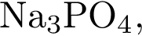 соль ортофосфорной кислоты, используется в качестве фосфатного удобрения.
Решение. Формула фосфата натрия: 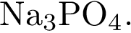 Его молекулярная масса: поэтому
Ответ: 19.
Пример 2. Задание 22 (вторая часть)
К раствору силиката калия массой 20,53 г и массовой долей 15% прилили избыток раствора нитрата кальция. Вычислите массу образовавшегося осадка.
Решение. 1) Составим уравнение реакции:
2) Рассчитаем массу и количество вещества силиката калия, содержащегося в растворе:
;
.
3) Определим массу осадка:
по уравнению реакции ;
.
Ответ: 2,32 г.

Вывод: для решения заданий по химии необходимо не только понимать химические процессы, но и нужны математические знания. Нужно уметь округлять, находить НОК и НОД, уметь составлять пропорции и находить процент от числа и число по его проценту, работать с формулами и решать уравнения.

2.3. Математика в географии

При выполнении работы были проанализированы задания по географии. Для выполнения таких заданий необходимо владеть такими понятиями как угол, градусная мера угла, масштаб, единицы измерения длина, правила округления и вычислительные навыки (Приложение 3)
Пример 1. Задание 7
Определите, какой город имеет географические координаты 41° с. ш. 4° з. д.
Пояснение. Географические координаты включают географическую широту и географическую долготу. Географическая широта — это величина дуги меридиана от экватора до заданной точки в градусах. Широта бывает северная южная в границах от 0 градусов (экватор) до 90 градусов (широта полюсов). Географическая долгота — величина дуги параллели от нулевого меридиана до заданной точки в градусах. Долгота бывает западная и восточная в границах от 0 до 180 градусов.
Ответ: Мадрид
Пример 2. Задание 9
Определите по карте расстояние на местности по прямой от точки А до колодца. Измерение проводите между точкой и центром соответствующего условного знака. Полученный результат округлите до десятков метров. Ответ запишите в виде числа.
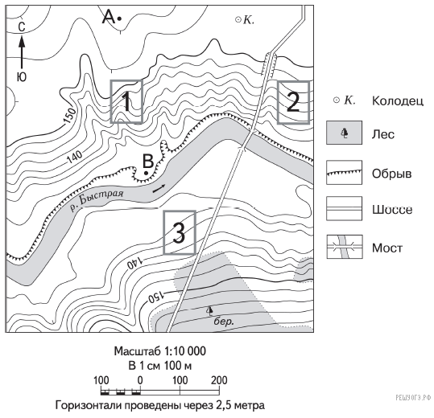
Пояснение. В 1 см карты — 100 метров, поэтому что бы получить ответ в метрах, расстояние между пунктом А и колодцем, измеренное в сантиметрах, необходимо умножить на 100.
Однако на экране монитора карта могла измениться в размерах. Поэтому следует найти, во сколько раз расстояние между заданными точками больше длины масштабного отрезка, а затем полученное отношение умножить на 100.
Допустим, на мониторе длина масштабного отрезка 1,1 см. На мониторе длина от точки А до колодца равна 3,4 см, длина масштабного отрезка 1,1 см. Поэтому следует найти, во сколько раз расстояние между пунктом А и колодцем больше длины масштабного отрезка, а затем полученное отношение умножить на 100. Расстояние равно 3 отрезкам или 300 метрам. Имеем (3,4 : 1,1) · 100 = 309 м. Округлим: 310.
Ответ: 300|310|320

2.4. Математика в обществознании.
После анализа заданий по обществознанию выяснилось, что очень много заданий связанных с доходами, бюджетом, налогами. Говоря об этих понятиях, учащиеся должны представлять, что такое процент. Так же встречаются задание на чтение диаграмм (Приложение 4)
Пример 1. Задание 20
Заполните пропуск в таблице.
Орган государственной власти | Полномочия
… РФ | Разработка и исполнение  государственного бюджета
Федеральное Собрание РФ | Разработка и принятие законов РФ
Ответ: правительство
Пример 2. Задание 12
Учёные опросили 25-летних и 55-летних граждан страны Z. Им задавали вопрос: «Как Вы считаете, чья обязанность вести домашнее хозяйство?» Результаты опросов (в % от числа отвечавших) приведены на диаграмме.

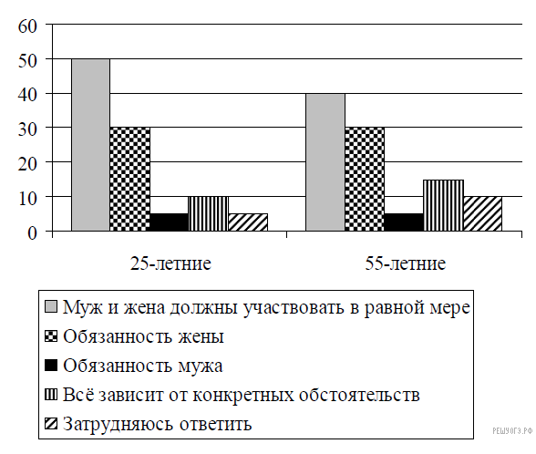
Сформулируйте по одному выводу: а) о сходстве и б) о различии в позициях групп опрошенных. Выскажите предположение о том, чем объясняется: а) сходство; б) различие.
Пояснение. а) Граждане обеих возрастных групп в равной мере считают, что вести домашнее хозяйство обязанность жены (так как среди населения всегда есть патриархальные семьи, вне зависимости от возраста супругов).
б) Граждане 55-летнего возраста в меньшей мере, чем граждане 25-летнего возраста, считают, что в ведении домашнего хозяйства муж и жена должны участвовать в равной мере (так как среди молодежи сильнее тенденции к равноправию между мужчиной и женщиной и молодые женщины в большей степени, чем пожилые стремятся построить карьеру, а не вести домашнее хозяйство).

2.5. Задачи по другим предметам в ОГЭ по математике.

Физика в математике.
Кроме того, в экзаменах по математике очень часто встречаются задачи, связанные с другими науками.
В первой части часто можно встретить прикладные задачи по физике. В которых необходимо умение работать с физическими формулами и правильно вычислять. Эти задачи можно назвать прикладными. Встречаются они под номером 12. Задания такого рода оцениваются в 1 первичный балл. В ходе выполнения работы было подобрано несколько заданий (Приложение 5)
Пример 1. Задание 12
Центростремительное ускорение при движении по окружности (в м/c² ) можно вычислить по формуле 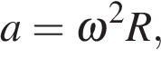 где — угловая скорость (в с⁻¹), а R — радиус окружности. Пользуясь этой формулой, найдите расстояние R (в метрах), если угловая скорость равна 3 с⁻¹, а центростремительное ускорение равно 45 м/c².
Решение. Выразим радиус окружности: 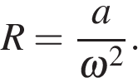 Подставим значения переменных a и
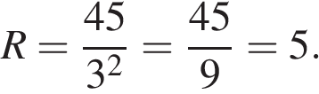
Ответ: 5
Пример 2. Задание 12
Из закона всемирного тяготения 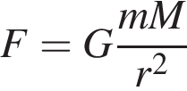 выразите массу m и найдите её величину (в килограммах), если 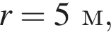 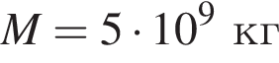 и гравитационная постоянная 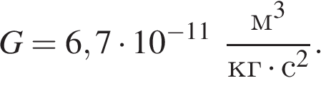
Решение. Выразим массу: 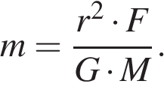 Подставим значения переменных:
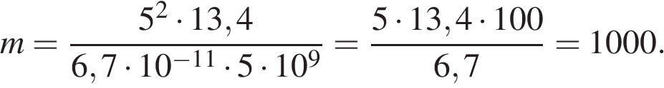
Ответ: 1000.

Химия в математике
Химические задачи можно встретить в ОГЭ по математике во второй части под номером 21. В основном это задачи на концентрацию растворов, или на сплавы.
Оценивается такое задание в 2 первичных балла и требует подробного оформления решения. Решаются они с помощью составления уравнения или системы уравнений. В ходе работы было подобрано несколько задач (Приложение 6)
Пример 1. Задание 21.
При смешивании первого раствора кислоты, концентрация которого 20%, и второго раствора этой же кислоты, концентрация которого 50%, получили раствор, содержащий 30% кислоты. В каком отношении были взяты первый и второй растворы?
Решение. Пусть первый раствор взят в количестве x грамм, тогда он содержит 0,2x грамм чистой кислоты, а второй раствор взят в количестве y грамм, тогда он содержит 0,5y грамм чистой кислоты. При смешивании двух этих растворов получится раствор массой x + y грамм, по условию задачи, он содержит 0,3(x + y) чистой кислоты. Следовательно, можно составить уравнение:
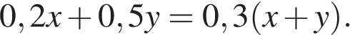
Выразим x через y: 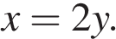 Следовательно, отношение, в котором были взяты растворы: 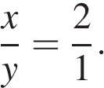
Ответ:
Пример 2. Задание 21
Смешали некоторое количество 21-процентного раствора некоторого вещества с таким же количеством 95-процентного раствора этого же вещества. Сколько процентов составляет концентрация получившегося раствора?
Решение. Пусть взяли x г 21-процентного раствора, тогда взяли и x г 95-процентного раствора. Концентрация раствора — масса вещества, разделённая на массу всего раствора. В первом растворе содержится 0,21x г, а во втором — 0,95x г Концентрация получившегося раствора равна 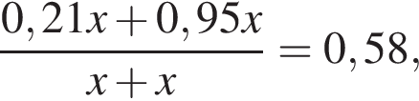 или 58%.

Ответ: 58.

Заключение.
В ходе написания реферата была изучена тема связи математики с другими науками. В первой главе были рассмотрены некоторые предметы, в которых применяются математические знания.
Была выявлена связь математики с музыкой, литературой, химией и русским языком в различных сферах изучения предметов.
Во второй главе было проведено исследование различных источников по подготовки учеников к ОГЭ. Обнаружено, что в экзаменационных заданиях по биологии, химии, географии и обществознанию были найдены задачи, связанные с математическими вычислениями.
Работа может быть полезной ученикам, для подготовки к ОГЭ по химии, биологии, географии и обществознанию. Очень важно понять, что математика является инструментом изучения и развития других наук.
Мою работу можно продолжить, так как в ней была просмотрена взаимосвязь не со всеми предметами. А так же можно проследить взаимосвязь математики с другими науками в задачах ЕГЭ по различным предметам

Список литературы

1 https://oge.sdamgia.ru/
2 https://math-ege.sdamgia.ru/
3 http://fipi.ru/oge/otkrytyy-bank-zadaniy-oge
4 https://edu.skysmart.ru/

Приложение
Приложение 1. Задания по биологии
1 тип. Задания по графику (Задание №18)

1. Изучите график зависимости интенсивности размножения популяции микроорганизмов в питательной среде от времени её существования (по оси х отложено время (в днях), а по оси у — число образовавшихся особей на 1 см³).
Какие два из нижеприведённых описаний наиболее точно отражают данную зависимость?
1) Зона оптимума численности популяции расположена между 10-м и 30-м днём её существования.
2) Максимум численности популяции наблюдается на 20-й день эксперимента.
3) Минимальное количество особей во время эксперимента равно 10 особей на 1 см³.
4) После 35-го дня численность популяции стабилизируется.
5) Снижение численности особей связано с нехваткой питательных веществ.

Ответ: 24.

2.Изучите график, отражающий динамику численности животных (отложено по оси у) в разные годы.
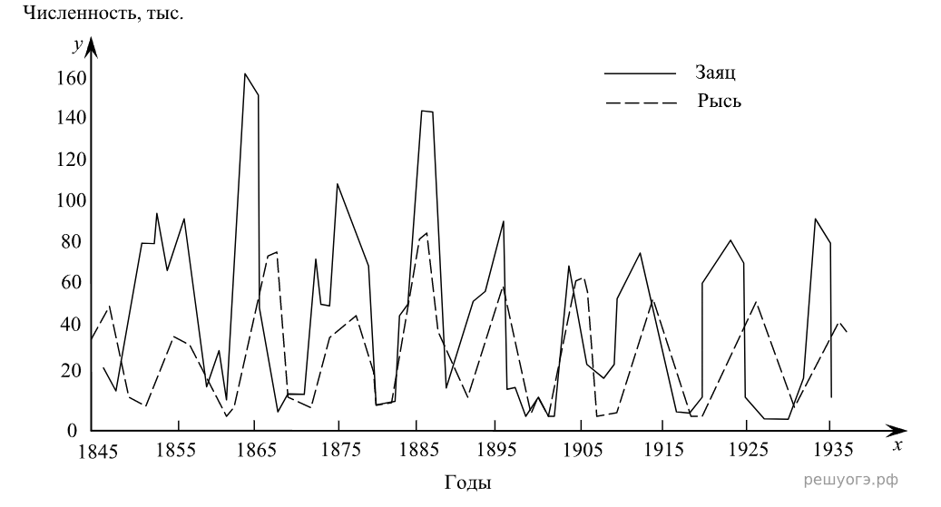
Какие два из нижеприведённых описаний наиболее точно отражают данную зависимость?

1) Максимальная численность зайцев достигается до 1865 года.
2) Численность зайцев изменяется в ответ на смерть хищников от болезней.
3) Максимальная численность рысей достигается в 1905 году.
4) Численность рысей никогда не превышает численность зайцев.
5) В период с 1875 по 1885 наблюдается период, когда численность зайцев и рысей сравнялась.

Ответ: 15

3. Изучите график зависимости относительной скорости фотосинтеза у растений от концентрации углекислого газа в атмосфере (по оси х отложена концентрация углекислого газа (в %), а по оси у — относительная скорость фотосинтеза (в усл. ед.)).
1) Понижение относительной скорости фотосинтеза начинается после достижения концентрация углекислого газа 0,20%.
2) Скорость фотосинтеза зависит от количества солнечного света.
3) После достижения концентрации углекислого газа в 0,12%, относительная скорость фотосинтеза выходит на плато.
4) При концентрации углекислого газа равной 0,04% относительная скорость фотосинтеза составляет 30 у.ед.
5) Увеличение относительной скорости фотосинтеза происходит в диапазоне концентраций углекислого газа от 0 до 0,16%.

Ответ: 34.

2 тип. Задание про лист, породы собак и тд (пункт Г, отношение длины листа к его ширине, угол) (Задание №24)
1. Рассмотрите фотографию листа инжира. Выберите характеристики, соответствующие его строению, по следующему плану: тип листа, жилкование листа, форма листа, тип листа по соотношению длины, ширины и по расположению наиболее широкой части, по форме края. При выполнении работы вам помогут линейка и карандаш.
А. Тип листа
1) черешковый
2) сидячий

Б. Жилкование листа
1) параллельное
2) дуговидное
3) пальчатое
4) перистое

В. Форма листа
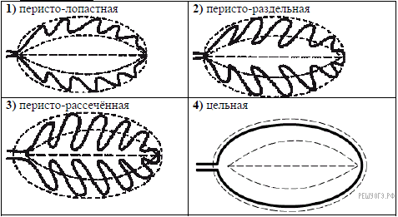

Г. Тип листа по соотношению длины, ширины и по расположению наиболее широкой части

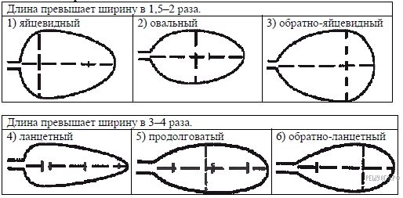

Д. Край листа
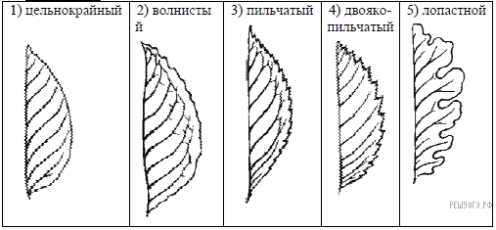

Запишите в ответ цифры, расположив их в порядке, соответствующем буквам:
А | Б | В | Г | Д
Пояснение. Лист инжира: черешковый, с пальчатым жилкованием, перисто-раздельный, яйцевидный, лопастной.

Ответ: 13215.
Ответ: 13215

2. Рассмотрите фотографию собаки породы афганская борзая. Выберите характеристики, соответствующие ее внешнему строению, по следующему плану: окрас собаки, форма головы, форма ушей, положение шеи, форма хвоста. При выполнении работы используйте линейку и карандаш.
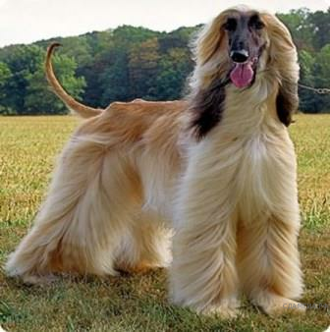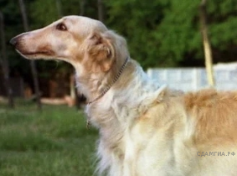
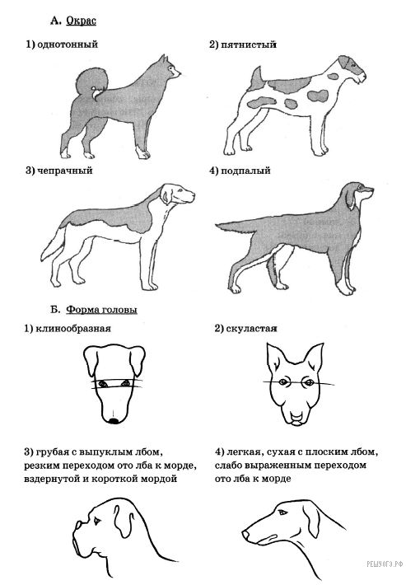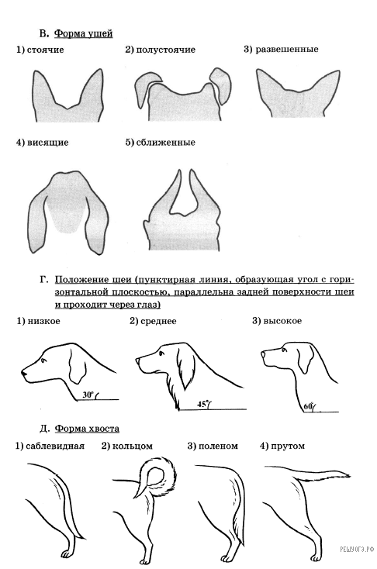

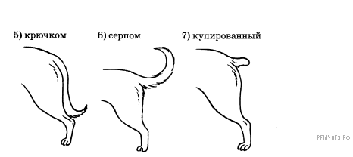

Запишите в ответ цифры, расположив их в порядке, соответствующем буквам:
А | Б | В | Г | Д
Пояснение. А. Окрас собаки — чепрачный.
Б. Форма головы — легкая, сухая, плоским лбом, слабо выраженным переходом ото лба к морде.
В. Форма ушей — висящие.
Г. Положение шеи — высокое.
Д. Форма хвоста — серпом.

Ответ: 34436.

3. Рассмотрите фотографию листа бегонии. Выберите характеристики, соответствующие его строению, по следующему плану: тип листа; жилкование листа; форма листа; тип листа по соотношению длины, ширины и по расположению наиболее широкой части; форма края. При выполнении работы используйте линейку и карандаш.
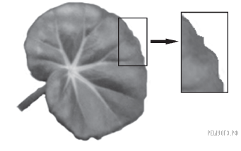
А. Тип листа
1) черешковый | 2) сидячий

Б. Жилкование листа
1) параллельное | 2) дуговидное
3) пальчатое | 4) перистое

В. Форма листа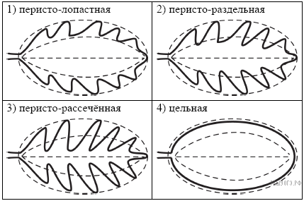

Г. Тип листа по соотношению длины, ширины и по расположению наиболее широкой части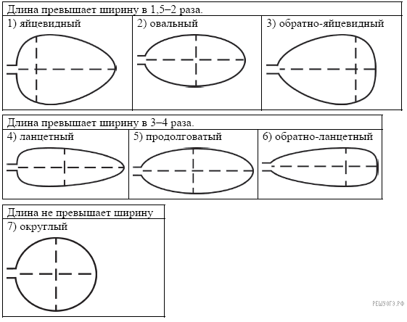

Д. Край листа (для выделенного фрагмента)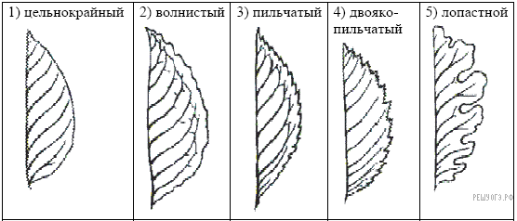
Запишите в ответ цифры, расположив их в порядке, соответствующем буквам:
А | Б | В | Г | Д
Пояснение. Лист бегонии: черешковый, пальчатый, цельной, округлый, волнистый.

Ответ: 13472.

3 тип. Задание на БЖУ, каллории и тд (Задание №29)
Все таблицы изначально есть в условии заданий

Павел решил поужинать в Макдональдсе. Он взял ЧикенФрешМакМаффин, маленькую порцию картофеля фри и «кока-колу».
1) Каково количество жиров в ужине Павла?
2) Достаточно ли ккал потребил Павел во время ужина от суточной нормы, если за день с едой он получил 3100 ккал, что соответствует его возрасту?
3) Назовите одно из заболеваний, которые могут развиться при неограниченном потреблении фастфуда?

Таблица 1
Таблица энергетической и пищевой ценности продукции кафе быстрого питания
Блюда и напитки | Энергетическая ценность (ккал) | Белки (г) | Жиры (г) | Углеводы (г)
Двойной МакМаффин  (булочка, майонез, салат, помидор, сыр, свинина) | 425 | 39 | 33 | 41
ФрешМакМаффин  (булочка, майонез, салат, помидор, сыр, ветчина) | 380 | 19 | 18 | 35
ЧикенФрешМаффин  (булочка, майонез, салат, помидор, сыр, курица) | 355 | 13 | 15 | 42
Омлет с ветчиной | 350 | 21 | 14 | 35
Салат овощной | 60 | 3 | 0 | 10
Салат «Цезарь»  (курица, салат, майонез, гренки) | 250 | 14 | 12 | 15
Картофель по-деревенски | 315 | 5 | 16 | 38
Маленькая порция картофеля фри | 225 | 3 | 12 | 29
Мороженое с шоколадным наполнителем | 325 | 6 | 11 | 50
Вафельный рожок | 135 | 3 | 4 | 22
«Кока-Кола» | 170 | 0 | 0 | 42
Апельсиновый сок | 225 | 2 | 0 | 35
Чай без сахара | 0 | 0 | 0 | 0
Чай с сахаром (две чайные ложки) | 68 | 0 | 0 | 14

Таблица 2
Суточные нормы питания и энергетическая потребность детей и подростков
Возраст, лет | Белки, г/кг | Жиры г/кг | Углеводы, г | Энергетическая потребность, ккал
7−10 | 2,3 | 1,7 | 330 | 2550
11−15 | 2,0 | 1,7 | 375 | 2900
Старше 16 | 1,9 | 1,0 | 475 | 3100

Таблица 3
Калорийности при четырехразовом питании (от общей калорийности в сутки)
Первый завтрак | Второй завтрак | Обед | Ужин
14% | 18% | 50% | 18%

Таблица 4
Энергозатраты при различных видах физической активности

Виды физической активности | Энергетическая стоимость
Прогулка - 5 км/ч;  езда на велосипеде - 10 км/ч; волейбол любительский; стрельба из лука;  гребля на байдарке | 4,5 ккал/мин
Прогулка - 5,5 км/ч;  езда на велосипеде - 13 км/ч;  настольный теннис | 5,5 ккал/мин
Ритмическая гимнастика;  прогулка - 6,5 км/ч;  езда на велосипеде - 16 км/ч;  каноэ - 6,5 км/ч;  верховая езда - быстрая рысь | 6,5 ккал/мин
Роликовые коньки - 15 км/ч;  прогулка - 8 км/ч;  езда на велосипеде - 17,5 км/ч;  бадминтон - соревнования;  большой теннис - одиночный разряд;  лёгкий спуск с горы на лыжах: водные лыжи | 7,5 ккал/мин
Бег трусцой;  езда на велосипеде - 19 км/ч;  энергичный спуск с горы на лыжах; баскетбол; хоккей с шайбой; футбол; игра с мячом в зале; ига в водное поло; колка дров; хоккей с шайбой | 9,5 ккал/мин
Пояснение. 1) Количество жиров в ужине рассчитывается как сумма количества жиров в каждом из блюд: 15 г + 12 г + 0 г = 27 г.
2) Да. Согласно норме, ужин Павла должен был содержать 3100 ккал · 0,18 = 558 ккал. В ужине Павла содержится 355 ккал + 225 ккал + 170 ккал = 750 ккал, что значит, что Павел употребил достаточно калорий на ужин.
3) При неограниченном потреблении фастфуда может развиваться, например, ожирение. Питание фастфудом является несбалансированным по содержанию питательных веществ, что вызывает нарушения в метаболизме.

2. Алина занимается баскетболом. После полуторачасовой тренировки она решили зайти поесть в кафе.
1) Каковы энергозатраты Алины за время тренировки?
2) Будут ли покрыты энергозатраты на тренировку, если Алина закажет салат «Оливье», горбушу жареную в кляре с варёным рисом и пирожное «Кокетка»?
3) Нарушения в работе каких органов или систем органов вызывает недостаточное потребление жиров? Приведите один пример.

Таблица 1
Меню кафе и энергетическая ценность блюд

Продукты | Белки, г | Жиры, г | Углеводы, г | Калорийность, ккал
Закуски
Салат «Оливье» | 5,4 | 16,7 | 7,0 | 198
Салат «Греческий» | 3,9 | 17,8 | 3,4 | 189
Салат «Цезарь» | 14,8 | 17,2 | 24,0 | 304
Первые блюда
Борщ | 4,4 | 3,6 | 5,5 | 63
Суп овощной | 1,7 | 1,8 | 6,2 | 43
Солянка мясная | 5,2 | 4,6 | 1,7 | 69
Вторые блюда
Говядина жареная | 32,7 | 28,1 | 0,0 | 384
Свинина жареная | 11,4 | 49,3 | 0,0 | 489
Курица жареная | 26,0 | 12,0 | 0,0 | 210
Горбуша жареная в кляре | 17,1 | 16,4 | 15,2 | 281
Окунь речной жареный | 20,6 | 9,1 | 4,0 | 180
Гарниры и каши
Рис варёный | 2,2 | 0,5 | 24,9 | 116
Картофель жареный | 3,7 | 10,6 | 24,8 | 203
Картофельное пюре | 2,1 | 4,6 | 8,5 | 82
Десерты
Апельсиновые корзиночки с кремом | 3,1 | 8,0 | 9,2 | 119
Желе ягодное | 2,7 | 0,1 | 18,9 | 82
Безе | 2,3 | 0,0 | 78,8 | 305
Десерт «Птичье молоко» | 5,1 | 13,8 | 38,5 | 289
Лимонное пирожное | 5,3 | 12,2 | 23,8 | 220
Мармелад из абрикосов | 0,5 | 0,1 | 52,4 | 199
Мороженое с ягодами | 4,5 | 15,5 | 17,5 | 223
Пирожное «Кокетка» | 18,7 | 29,4 | 21,0 | 418
Пудинг из творога | 11,0 | 19,7 | 24,3 | 313
Сливки взбитые | 2,4 | 17,3 | 17,5 | 231
Торт «Медовый» | 3,7 | 16,6 | 42,4 | 323
Шоколадное мороженое | 4,4 | 15,8 | 29,1 | 269
Яблоки в желе | 3,0 | 3,4 | 18,3 | 111
Ягодный мусс | 1,2 | 0,8 | 41,2 | 167

Таблица 2
Энергозатраты при различных видах физической активности

Виды физической активности | Энергетическая стоимость
Прогулка - 5 км/ч;  езда на велосипеде - 10 км/ч; волейбол любительский; стрельба из лука;  гребля на байдарке | 4,5 ккал/мин
Прогулка - 5,5 км/ч;  езда на велосипеде - 13 км/ч;  настольный теннис | 5,5 ккал/мин
Ритмическая гимнастика;  прогулка - 6,5 км/ч;  езда на велосипеде - 16 км/ч;  каноэ - 6,5 км/ч;  верховая езда - быстрая рысь | 6,5 ккал/мин
Роликовые коньки - 15 км/ч;  прогулка - 8 км/ч;  езда на велосипеде - 17,5 км/ч;  бадминтон - соревнования;  большой теннис - одиночный разряд;  лёгкий спуск с горы на лыжах: водные лыжи | 7,5 ккал/мин
Бег трусцой;  езда на велосипеде - 19 км/ч;  энергичный спуск с горы на лыжах; баскетбол; хоккей с шайбой; футбол; игра с мячом в зале; ига в водное поло; колка дров; хоккей с шайбой | 9,5 ккал/мин
Пояснение. 1) Затраты на тренировку Алины можно рассчитать, если умножить известное количество калорий, которые тратятся за минуту занятия определенным видом спорта, и количество минут, затраченных на тренировку. То есть 9,5 ккал/мин · 90 = 855 ккал.
2) Да. Энергозатраты на тренировку Алины составляют 9,5 ккал/мин · 90 мин = 855 ккал.
А калорийность заказанной пищи
(салат «Оливье» - 198 ккал, горбушу жареную в кляре - 281 ккал с варёным рисом - 116 ккал и пирожное «Кокетка» - 418 ккал)
198 ккал + 281 ккал + 116 ккал + 418 ккал = 1013 ккал, что больше затрат на тренировку.
3) Недостаточное потребление жиров приводит к нарушениям в работе ЦНС ИЛИ почек ИЛИ кожи. Жиры являются составным структурными элементами клеточных мембран и миелиновых оболочек аксонов, поэтому они важны для нервной системы. Защитная и терморегуляторная функции жиров играют важную роль в функционировании кожи и внутренних органов таких как почки.

3. 17-летняя Татьяна завтракала в ресторане быстрого питания. Девушка заказала себе следующие блюда и напитки: двойной МакМаффин, мороженое с шоколадным наполнителем и «кока-колу».
1) Каково количество белков в заказанном обеде?
2) Какова рекомендуемая калорийность первого завтрака, если Татьяна питается четыре раза в день?
3) Как называются аминокислоты, которые человек может получить только с пищей?

Таблица 1
Таблица энергетической и пищевой ценности продукции кафе быстрого питания

Блюда и напитки | Энергетическая ценность (ккал) | Белки (г) | Жиры (г) | Углеводы (г)
Двойной МакМаффин (булочка, майонез, салат, помидор, сыр, свинина) | 425 | 39 | 33 | 41
ФрешМакМаффин  (булочка, майонез, салат, помидор, сыр, ветчина) | 380 | 19 | 18 | 35
ЧикенФрешМаффин  (булочка, майонез, салат, помидор, сыр, курица) | 355 | 13 | 15 | 42
Омлет с ветчиной | 350 | 21 | 14 | 35
Салат овощной | 60 | 3 | 0 | 10
Салат «Цезарь»  (курица, салат, майонез, гренки) | 250 | 14 | 12 | 15
Картофель по-деревенски | 315 | 5 | 16 | 38
Маленькая порция картофеля фри | 225 | 3 | 12 | 29
Мороженое с шоколадным наполнителем | 325 | 6 | 11 | 50
Вафельный рожок | 135 | 3 | 4 | 22
«Кока-Кола» | 170 | 0 | 0 | 42
Апельсиновый сок | 225 | 2 | 0 | 35
Чай без сахара | 0 | 0 | 0 | 0
Чай с сахаром (две чайные ложки) | 68 | 0 | 0 | 14

Таблица 2
Суточные нормы питания и энергетическая потребность детей и подростков
Возраст, лет | Белки, г/кг | Жиры г/кг | Углеводы, г | Энергетическая потребность, ккал
7−10 | 2,3 | 1,7 | 330 | 2550
11−15 | 2,0 | 1,7 | 375 | 2900
Старше 16 | 1,9 | 1,0 | 475 | 3100

Таблица 3
Калорийности при четырехразовом питании (от общей калорийности в сутки)
Первый завтрак | Второй завтрак | Обед | Ужин
14% | 18% | 50% | 18%
Пояснение. 1) Количество белков в обеде рассчитывается как сумма количества жиров каждом из блюд. То есть 39 г + 6 г + 0 г = 45 г для завтрака Татьяны.
2) Согласно нормам, подросток 17 лет должен употребить с пищей на первый завтрак 3100 ккал · 0,14 = 434 ккал.
3) Аминокислоты, которые человек может получить только с пищей называются незаменимые. Они незаменимы, так как не могут быть синтезированы организмом человека. К ним относятся валин, изолейцин, лейцин, лизин, метионин, треонин, триптофан, фенилаланин.

4. Алексей ехал на дачу на велосипеде со скоростью 16 км/ч 1 час 40 минут. Используя данные таблиц 1 и 2, ответьте на вопросы.
1) Каковыэнергозатраты Алексея на поездку?
2) В местном кафе он заказал бутерброд с мясом и чай без сахара. Какое ещё блюдо (не напиток) может заказать Алексей, чтобы количество калорий в его пище было равно затратам на поездку.
3) Назовите пример простых углеводов?

Таблица 1
Энергетическая и пищевая ценность продуктов
Блюда и напитки | Энергетическая ценность (ккал) | Белки (г) | Жиры (г) | Углеводы (г)
Бутерброд с мясом | 425 | 39 | 33 | 41
Бутерброд с курицей | 355 | 13 | 15 | 42
Бутерброд с ветчиной | 380 | 19 | 18 | 35
Жареный картофель | 225 | 3 | 12 | 29
Омлет с ветчиной | 350 | 21 | 14 | 35
Салат овощной | 60 | 3 | 0 | 10
Салат с курицей | 250 | 14 | 12 | 15
Мороженое шоколадное | 325 | 6 | 11 | 50
Вафельный рожок | 135 | 3 | 4 | 22
Лимонад | 170 | 0 | 0 | 42
Апельсиновый сок | 225 | 2 | 0 | 35
Чай без сахара | 0 | 0 | 0 | 0
Чай с сахаром (две чайные ложки) | 68 | 0 | 0 | 14

Таблица 2
Энергозатраты при различных видах физической активности

Виды физической активности | Энергетическая стоимость
Прогулка - 5 км/ч;  езда на велосипеде - 10 км/ч; волейбол любительский; стрельба из лука;  гребля на байдарке | 4,5 ккал/мин
Прогулка - 5,5 км/ч;  езда на велосипеде - 13 км/ч;  настольный теннис | 5,5 ккал/мин
Ритмическая гимнастика;  прогулка - 6,5 км/ч;  езда на велосипеде - 16 км/ч;  каноэ - 6,5 км/ч;  верховая езда - быстрая рысь | 6,5 ккал/мин
Роликовые коньки - 15 км/ч;  прогулка - 8 км/ч;  езда на велосипеде - 17,5 км/ч;  бадминтон - соревнования;  большой теннис - одиночный разряд;  лёгкий спуск с горы на лыжах: водные лыжи | 7,5 ккал/мин
Бег трусцой;  езда на велосипеде - 19 км/ч;  энергичный спуск с горы на лыжах; баскетбол; хоккей с шайбой; футбол; игра с мячом в зале; ига в водное поло; колка дров; хоккей с шайбой | 9,5 ккал/мин
Пояснение. 1) Затраты на поездку Алексея можно рассчитать, если умножить количество калорий, которые тратятся за минуту занятия определенным видом деятельности, на количество затраченных минут. То есть 6,5 ккал/мин · 100 = 650 ккал.
2) Жареный картофель. Если Алексей закажет бутерброд с мясом и чай без сахара, то калорийность его пищи будет 425 ккал + 0 ккал = 425. Чтобы количество калорий в его пище было равно затратам на поездку, Алексею надо заказать ещё блюдо на 225 ккал. Ищем в таблице такое блюдо. Данному условию соответствует жареный картофель.
3) Примерами простых углеводов являются глюкоза (моносахарид) ИЛИ фруктоза (моносахарид) ИЛИ сахароза (дисахарид). Простыми или быстрыми углеводами называются те углеводы, которые быстро расщепляются и соответственно быстро повышают уровень сахара в крови. К ним относятся моносахариды и дисахариды.

Приложение 2. Подбор задач по химии

1. Задание 18
Вычислите в процентах массовую долю углерода в карбонате кальция. Запишите число с точностью до целых.

Карбонат кальция — химическое соединение 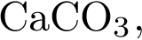 в медицине используется в качестве лекарственного средства при болезнях костных тканей.
Решение. Формула карбоната кальция: 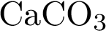. Его молекулярная масса: поэтому

Ответ: 12.

2. Задание 19
Сколько граммов сульфата меди(II) нужно внести в реакционную смесь, если для проведения реакции необходимо 8 г меди(II)?
Сульфат меди(II) — химическое соединение 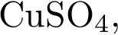 одна из важнейших солей меди, часто используется в качестве исходного сырья для получения других соединений меди.
Решение. Молярная масса сульфата меди(II) равна Доля меди(II) в нём равна 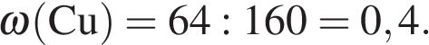 Тогда необходимая масса сульфата меди(II) составит
Ответ: 20.
3. Задание 19
При лечении гипокальциемии (дефицита кальция в организме) пациенту необходимо получать 1200 мг кальция в сутки. Какое количество (в граммах) карбоната кальция, входящего в состав препарата, ежесуточно принимает пациент?
Карбонат кальция — химическое соединение в медицине используется в качестве лекарственного средства при болезнях костных тканей.
Решение. Молярная масса карбоната кальция равна Доля кальция в нём равна 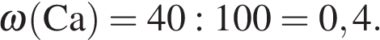 Тогда необходимая масса карбоната кальция составит
Ответ: 3.
Приложение 3. Задания по географии
- Задание 7
Определите, какая горная вершина имеет географические координаты 43° с. ш. 42° в. д.
Пояснение. Географические координаты включают географическую широту и географическую долготу. Географическая широта — это величина дуги меридиана от экватора до заданной точки в градусах. Широта бывает северная южная в границах от 0 градусов (экватор) до 90 градусов (широта полюсов). Географическая долгота — величина дуги параллели от нулевого меридиана до заданной точки в градусах. Долгота бывает западная и восточная в границах от 0 до 180 градусов.
Ответ: Эльбрус.
- Задание 6
Карта погоды составлена на 18 апреля. В каком из показанных на карте городов на следующий день наиболее вероятно существенное похолодание?
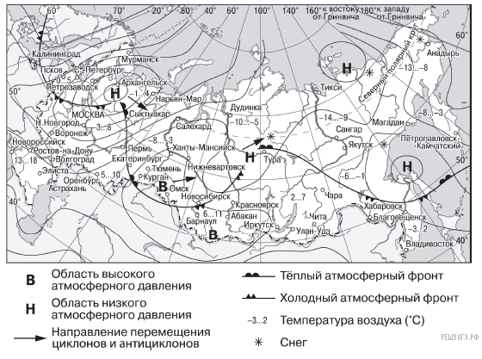
1) Екатеринбург
2) Москва
3) Ханты-Мансийск
4) Элиста
Пояснение. Похолодание наступит в Москве, т. к. близко к ней холодный фронт, который движется на неё, а в Ханты-Мансийске наступит потепление, т. к. на него движется теплый фронт. Скорость движения мы не знаем, значит, определяем на глаз.
Ответ: 2

Приложение 4. Задания по обществознанию
1. Задание 20
Запишите слово, пропущенное в таблице.

КРИТЕРИЙ СОЦИАЛЬНОЙ  СТРАТИФИКАЦИИ | ХАРАКТЕРИСТИКА
Доход | Количество денежных поступлений индивида  или семьи за определённый период времени
___________________________ | Способность навязывать свою волю  независимо от желания других людей
Пояснение. Власть — способность навязывать свою волю независимо от желания других людей.
Ответ: власть

2. Задание 12 № 8295
В ходе социологических опросов совершеннолетних жителей страны Z им предложили определить, знание каких отраслей права больше всего нужно человеку (не юристу по специальности) (можно было дать несколько
ответов).
Результаты опроса (в % от числа отвечавших) представлены на гистограмме.
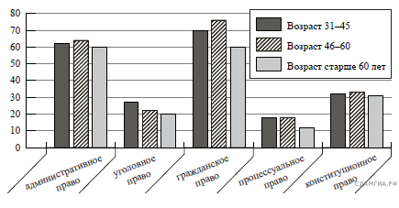
Сформулируйте по одному выводу: а) о сходстве и б) о различии в позициях групп опрошенных. Выскажите предположение о том, чем объясняется: а) сходство; б) различие.
Пояснение. а) Граждане всех возрастных групп в равной мере считают, что человеку нужно знать конституционное право (так как каждый гражданин должен знать свои права и обязанности, основы конституционного строя).
б) Граждане старше 60 лет в меньшей мере, чем граждане других возрастных групп, считают, что человеку нужно знание гражданского права (так как гражданское право регулирует имущественные отношения, вопросы собственности, заключения договоров и т. п.; эти вопросы волнуют пенсионеров несколько меньше, чем граждан более молодого возраста).

Приложение 5. Задачи по физике в ОГЭ по математике
- Задание 12
Полную механическую энергию тела (в джоулях) можно вычислить по формуле 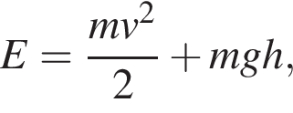 где m — масса тела (в килограммах), v — его скорость (в м/с), h — высота положения центра масс тела над произвольно выбранным нулевым уровнем (в метрах), а g — ускорение свободного падения (в м/с²). Пользуясь этой формулой, найдите h (в метрах), если 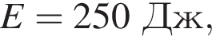 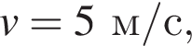 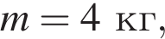 а 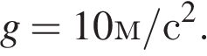
Решение. Выразим высоту: 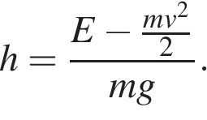 Подставим значения переменных:
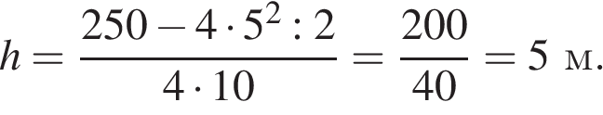 Ответ: 5.
- Задание 12
Мощность постоянного тока (в ваттах) вычисляется по формуле P = I²R, где I — сила тока (в амперах), R — сопротивление (в омах). Пользуясь этой формулой, найдите сопротивление R (в омах), если мощность составляет 150 ватт, а сила тока равна 5 амперам.
Решение. Выразим сопротивление из формулы для мощности: 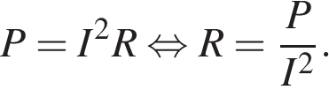
Подставляя, получаем:
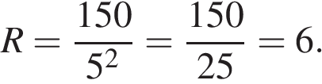
Ответ: 6.
- Задание 12
Закон Кулона можно записать в виде 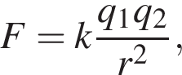 где F — сила взаимодействия зарядов (в ньютонах), 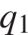 и 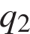 — величины зарядов (в кулонах), k — коэффициент пропорциональности (в Н·м²/Кл² ), а r — расстояние между зарядами (в метрах). Пользуясь формулой, найдите величину заряда (в кулонах), если 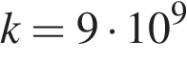 Н·м²/Кл², 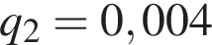 Кл, 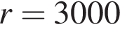 м, а Н.
Решение. Выразим заряд из закона Кулона:
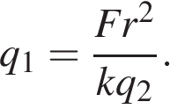
Подставляя, получаем:
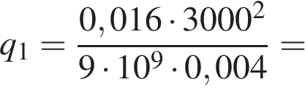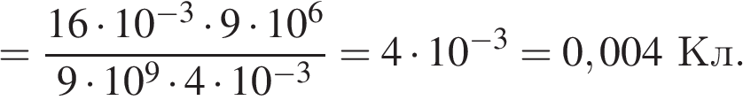
Ответ: 0,004.
- Задание 12
Закон всемирного тяготения можно записать в виде 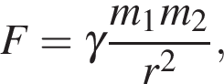 где F — сила притяжения между телами (в ньютонах), 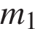 и 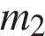 — массы тел (в килограммах), r — расстояние между центрами масс (в метрах), а — гравитационная постоянная, равная 6,67 · 10⁻¹¹ H·м²/кг². Пользуясь формулой, найдите массу тела (в килограммах), если 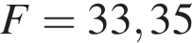 Н, 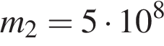 кг, а 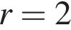 м.
Решение. Выразим заряд из закона всемирного тяготения:
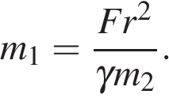
Подставляя, получаем:
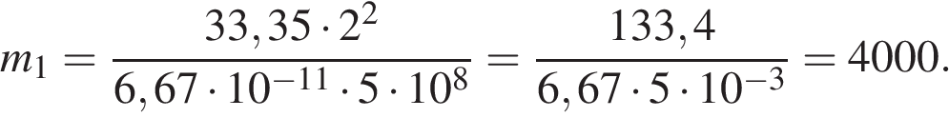
Ответ: 4000.
- Задание 12
Закон Джоуля–Ленца можно записать в виде Q = I²Rt, где Q — количество теплоты (в джоулях), I — сила тока (в амперах), R — сопротивление цепи (в омах), а t — время (в секундах). Пользуясь этой формулой, найдите время t (в секундах), если Q = 2187 Дж, I = 9 A, R = 3 Ом.
Решение. Выразим время из формулы Джоуля-Ленца: 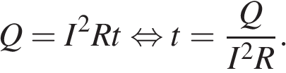 Подставляя, находим:
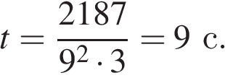
Ответ: 9.
- Задание 12
Закон Менделеева-Клапейрона можно записать в виде PV = νRT, где P — давление (в паскалях), V — объём (в м³), ν — количество вещества (в молях), T — температура (в градусах Кельвина), а R — универсальная газовая постоянная, равная 8,31 Дж/(К⋅моль). Пользуясь этой формулой, найдите температуру T (в градусах Кельвина), если ν = 68,2 моль, P = 37 782,8 Па, V = 6 м³.
Решение. Выразим температуру из закона Клапейрона-Менделеева: 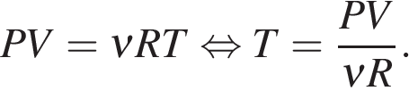 Подставляя, получаем:
Ответ: 400.
Приложение 6. Химические задачи на ОГЭ по математике

- Задание 21
Имеется два сплава с разным содержанием меди: в первом содержится 60%, а во втором — 45% меди. В каком отношении надо взять первый и второй сплавы, чтобы получить из них новый сплав, содержащий 55% меди?
Решение. Пусть первый сплав взят в количестве x кг, тогда он будет содержать 0,6x кг меди, а второй сплав взят в количестве y кг, тогда он будет содержать 0,45y кг меди. Соединив два этих сплава, получим сплав меди массой x + y, по условию задачи он должен содержать 0,55(x + y) меди. Следовательно, можно составить уравнение:
Выразим x через y, получим, что Следовательно, отношение, в котором нужно взять сплавы,
Ответ: 2 : 1.

Задание 21 № 348438
Имеются два сосуда, содержащие 10 кг и 16 кг раствора кислоты различной концентрации. Если их слить вместе, то получится раствор, содержащий 55% кислоты. Если же слить равные массы этих растворов, то полученный раствор будет содержать 61% кислоты. Сколько килограммов кислоты содержится в первом растворе?
Решение. Пусть концентрация первого раствора — х, концентрация второго раствора — y. Составим систему уравнений согласно условию задачи и решим ее:
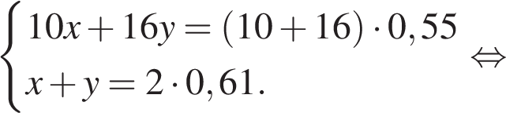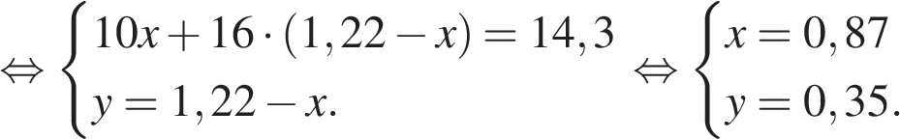
Таким образом, в первом растворе содержится 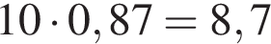 килограмма кислоты.

Ответ: 8,7.
Задание 21 № 311653
Смешав 60%−ый и 30%−ый растворы кислоты и добавив 5 кг чистой воды, получили 20%−ый раствор кислоты. Если бы вместо 5 кг воды добавили 5 кг 90%−го раствора той же кислоты, то получили бы 70%−ый раствор кислоты. Сколько килограммов 60%−го раствора использовали для получения смеси?
Решение. Пусть x кг и y кг — массы первого и второго растворов, взятые при смешивании. Тогда 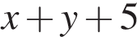 кг — масса полученного раствора, содержащего 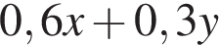 кг кислоты. Концентрация кислоты в полученном растворе 20%, откуда
Решим систему двух полученных уравнений:
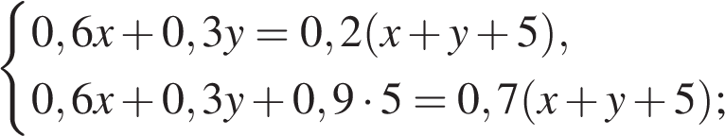
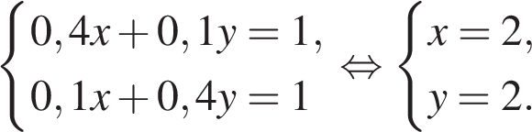
Замечание. Решение можно сделать несколько проще, если заметить, что из полученных уравнений следует: 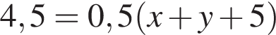, откуда 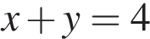. Первое уравнение принимает вид 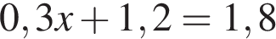, откуда 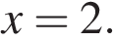

Ответ: 2 кг.

